**SUPUESTOS**

**-**En el presente trabajo se utilizó un modelo estrella de datos, en un modelo lógico estrella, las tablas se dividen en dos tipos principales: dimensiones y hechos. En general, las dimensiones contienen información descriptiva y las claves para unir los datos en una tabla de hechos. Los hechos son las mediciones numéricas que se desean analizar.

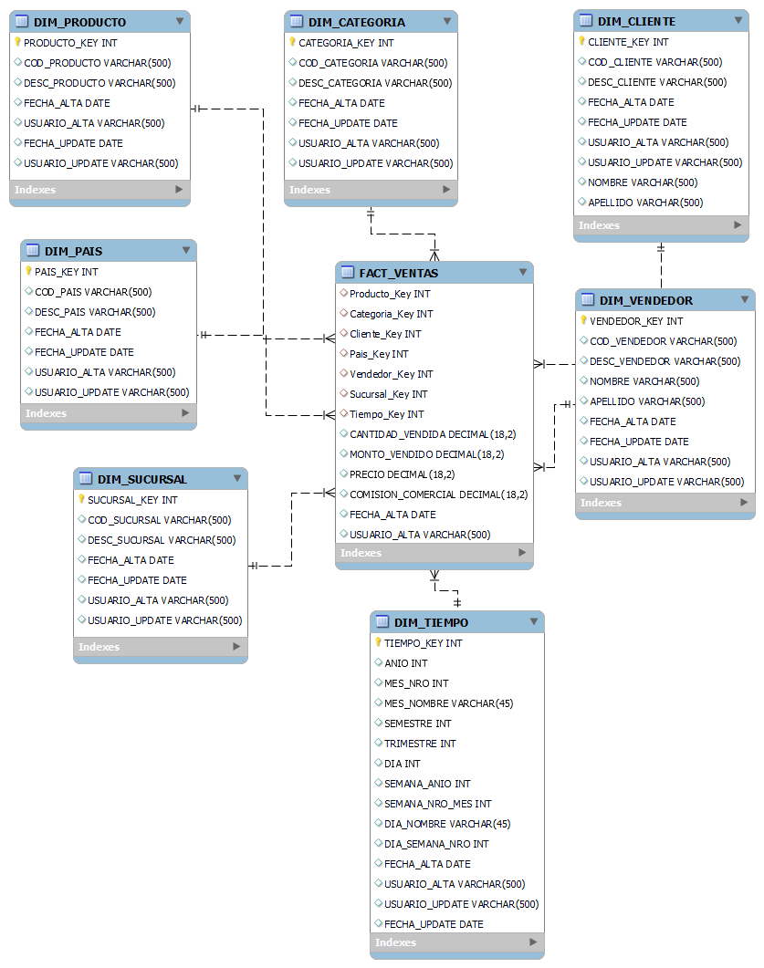

-Se procedió a eliminar las tablas de todas las tablas finales de DIM y FACT donde habían quedado valores nulos en su totalidad, debido a la falta de información de origen para poder rellenar estos campos con dicha información, y no ser necesaria para el negocio ni para las métricas, y para poder evitar una posible duplicación de datos ya que la información parecía ser bastante similar en todas las tablas, y así todas las tablas finales de DIM y FACT quedaron sin valores nulos:

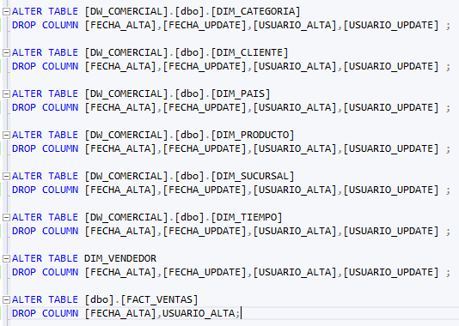

-Para poder realizar la unión de la información en la tabla final de Fact, se realizó un Left Join para poder vincular las tablas INT con las DIM en base a diferentes atributos de cada tabla:

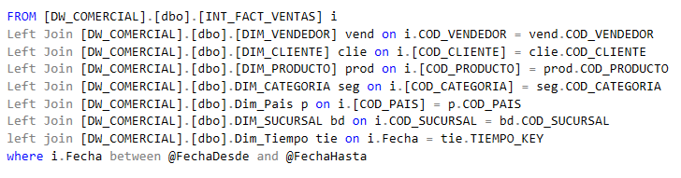

-Además, se procedió a realizar un simulacro de ETL utilizando todos los Stored procedure realizados, es importante destacar que hay que cargar la tabla STG_FACT_VENTAS manualmente de nuevo, por si hubo incorporación de nuevos datos en origen:

